
GIMNAZIJA SESVETE
BISTRIČKA 7, SESVETE
OIB: 69909107858
RKP: 16738
ŠIFRA DJELATNOSTI: 80220
RAZINA: 31
RAZDJEL: 09

Sesvete, 20.02.2026.

OBRAZLOŽENJE GODIŠNJEG IZVJEŠTAJA O IZVRŠENJU FINANCIJSKOG PLANA
GIMNAZIJE SESVETE ZA 2025. GODINU

1. OBRAZLOŽENJE OPĆEG DIJELA

1.1. PRIHODI

Prihodi Gimnazije Sesvete u razdoblju siječanj – prosinac 2025. godine ostvareni su u iznosu 2.061.270,99 € što je 89% od planiranog godišnjeg plana.

Pregled izvršenja prihoda prema ekonomskoj klasifikaciji daje se u tabličnom prikazu:
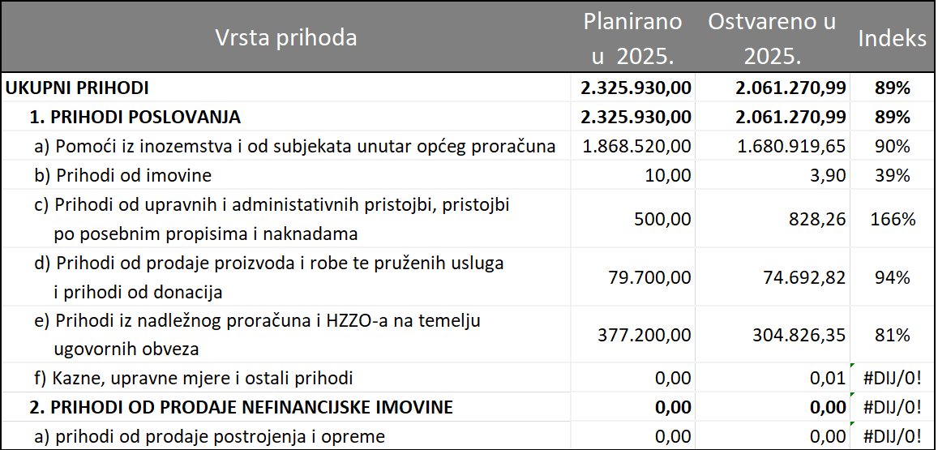

Prihodi poslovanja

Prihodi poslovanja ostvareni su u iznosu 2.061.270,99 € i njih čine slijedeći prihodi:
- Pomoći iz inozemstva i od subjekata unutar općeg proračuna u iznosu 1.680.919,65 € odnosno 90% od planiranog godišnjeg plana, a odnose se na tekuće pomoći proračunskim korisnicima iz proračuna koji im nije nadležan u iznosu 1.673.450,26 € i na prijenos između proračunskih korisnika istog proračuna u iznosu 7.469,39 €. Prijenos između proračunskih korisnika istog proračuna odnosi se na sredstva koje školi prenosi Grada Zagreba za projekt Shema školsko voće iz EU sredstava i sredstava doznačenih od Trgovačke škole Zagreb za konačnu isplatu ERASMUS+ projekta.
- Prihodi od imovine u iznosu 3,90 € koji se odnose na kamate na oročena sredstva i depozite po viđenju.
- Prihodi od upravnih i administrativnih pristojbi, pristojbi po posebnim propisima i naknada u iznosu 828,26 € odnosno 166% od planiranog godišnjeg plana koji se odnose na prihode dobivene od osiguranja za nastalu štetu na imovini škole, rampi na parkiralištu.
- Prihodi od prodaje proizvoda i robe te pruženih usluga, prihodi od donacija i povrati po protestiranim jamstvima u iznosu 74.692,82 € odnosno 94% od planiranog godišnjeg plana sastoji se od prihoda od pruženih usluga 65.853,52 € i primljenih donacija 8.839,30 €. Prihodi su manji od planiranog iz razloga što je bilo manje donacija od planiranih.
- Prihodi iz nadležnog proračuna i od HZZO-a temeljem ugovornih obveza u iznosu 304.826,35 € odnosno 81% od planiranog godišnjeg plana. Na ostvarenje ove kategorije prihoda ne možemo utjecati, jer nam nadležni proračun dostavlja sredstva za materijalne troškove po svojoj procjeni.
- Ostali prihodi u iznosu 0,01 € odnosi se na priznati prihod radi manje plaćene ponude i izdanog računa za 0,01 €.

1.2. RASHODI

Rashodi Gimnazije Sesvete u razdoblju siječanj - prosinac 2025. godine izvršeni su u iznosu 2.203.820,18 € kn što je 94% od planiranog godišnjeg plana.
Pregled rashoda prema ekonomskoj klasifikaciji na razini skupine daje se u tabličnom prikazu:
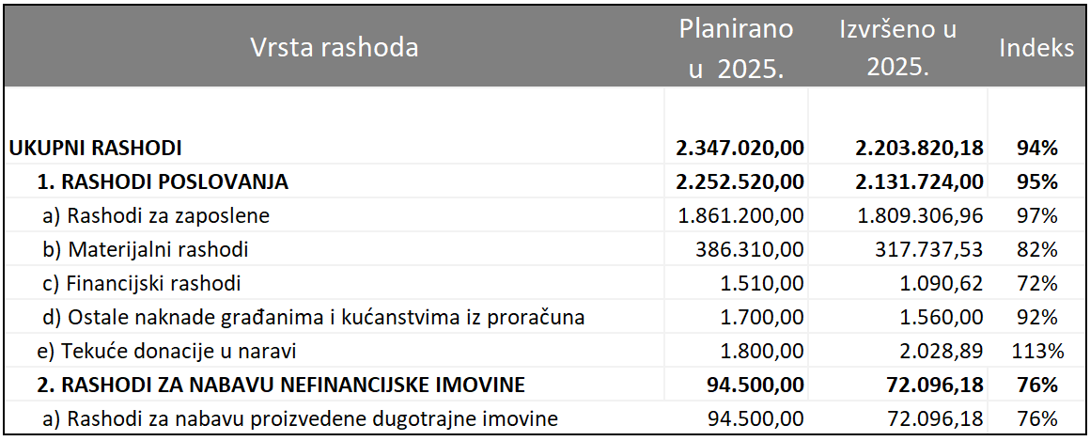

Rashodi poslovanja

Rashodi poslovanja izvršeni su u iznosu 2.131.724,00 € ili 95% od planiranog godišnjeg plana i njih čine slijedeći rashodi:
- Rashodi za zaposlene u iznosu od 1.809.306,96 €.
Ova skupina rashoda sadrži bruto plaće zaposlenika, ostale rashode za zaposlene te doprinose na plaću. Rashodi za zaposlene financirani su najvećim dijelom iz proračuna MZO u iznosu 1.799.160,93 €, a iz proračuna Grada Zagreba financirani su rashodi za prekovremeni rad za program Škola i zajednica u iznosu 1.920,26 €. Rashodi za zaposlene financirani iz vlastitih sredstava iznose 8.225,77 € i odnose se na plaćeni prekovremeni rad u dvorani.
- Materijalni rashodi u iznosu od 317.737,53 što predstavlja 82% u odnosu na planirane rashode.
Navedena skupina rashoda obuhvaća: naknade troškova zaposlenima (službena putovanja, naknada za prijevoz, stručno usavršavanje), rashode za materijal i energiju (uredski materijal i ostali materijalni rashodi, materijal i sirovine, energija, materijal i dijelovi za tekuće i investicijsko održavanje, sitni inventar, službena radna i zaštitna odjeća), rashode za usluge (usluge telefona i pošte, usluge tekućeg i investicijskog održavanja, usluge promidžbe, komunalne usluge, zdravstvene usluge, intelektualne usluge, računalne i ostale usluge).
Materijalni rashodi financirani su najvećim dijelom iz proračuna Grada Zagreba u iznosu 257.666,86 €, iz vlastitih sredstava financirani su materijalni rashodi u iznosu 36.848,28 €, iz prihoda za posebne namjene 828,26 € iz proračuna MZO u iznosu 5.194,79 €, donacija 12.940,44 €, te iz pomoći temeljem prijenosa EU sredstava u iznosu 4.258,90 €.
- Financijski rashodi u iznosu od 1.090,62 € ili 72% u odnosu na plan.
Sredstva su utrošena za podmirenje bankarskih usluga i usluga platnog prometa te za podmirenje zateznih kamata. Podmirenje financijskih rashoda financirano je iz proračuna Grada Zagreba u iznosu 770,42 €, iz vlastitih 166,29 € i iz proračuna MZO 153,91 € za isplatu zateznih kamata prema sudskim presudama.
- Naknade građanima i kućanstvima na temelju osiguranja i druge naknade u iznosu 1.560,00 € koja je financirana iz proračuna Grada Zagreba, pojačani standard za nagradu Balthazar uspješnim mentorima i učenicima koji su na državnim natjecanjima u školskoj godini 2023./2024. osvojili 1. i 2.mjesto.
- Tekuće donacije u naravi u iznosu 2.028,89 € odnose se na nabavu menstrualnih potrepština za učenice škole, a iznos ovisi o broju učenica na prvi dan nastave u 2025.g.

Rashodi za nabavu nefinancijske imovine

Rashodi za nabavu proizvedene dugotrajne imovine izvršeni su u iznosu 72.096,18 €. Iz proračuna Grada Zagreba financirana je nabava i ugradnja rampe na parkiralištu škole u iznosu 4.557,41 €, knjiga za školsku knjižnicu u iznosu 1.668,37 € i udžbenika za učenike u iznosu od 46.561,42 €.
Sredstvima dobivenim od Ministarstva znanosti, obrazovanja i mladih za projekt Zdravstvena pismenost nabavljena je razna oprema u iznosu od 1.604,08 € i također prema Odluci Ministarstva financirana je nabava knjiga za školsku knjižnicu u iznosu od 650,00 €.
Iz sredstava vlastitih prihoda financirana je nabava printera, školskog namještaja za učionice, garderobnih ormara za spremačice, sportska i druga oprema u iznosu od 14.966,04 €.
Iz sredstava donacija nabavljen je namještaj za podcast studio, fotoaparat sa stalkom u iznosu1.849,56 € i donirane su knjige za knjižnicu u vrijednosti od 239,30 €.
Iz 2024.g. planiran je i izvršen preneseni višak u iznosu 21.090,00 €, a odnosio se na namjenski dobivena sredstva od TZ Grada Zagreba 6.000,00 €, Debatnog kluba 190,00 € i Ministarstva znanosti, obrazovanja i mladih 5.045,04 € za provedbu projekata te viška prihoda iz vlastitih sredstava 9.844,42 €. Projekti su realizirani i završeni, a vlastita sredstva utrošena su na nabavku sportske opreme i namještaja za učionice.
Stanje novčanih sredstva na početku proračunske godine iznosilo je 44.273,57 €, a na kraju proračunske godine 69.121,23 €.
Na kraju izvještajnog razdoblja iskazan je manjak prihoda što se odnosi na metodološki manjak iz državnog proračuna za materijalne rashode koji se odnose na prosinac 2025.g. i manjak iz pomoći PK iz proračunima koji im nije nadležan za plaću i materijalna prava za prosinac 2025.g.

2. OBRAZLOŽENJE POSEBNOG DIJELA

Pregled izvršenja rashoda prema programu, aktivnostima i izvorima financiranja daje se u tabličnom prikazu:
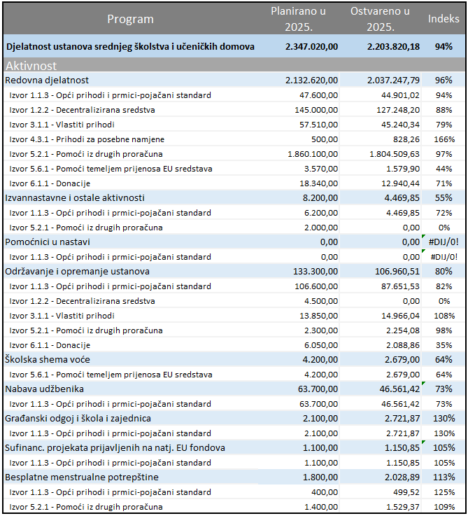

Program: 4109 DJELATNOST USTANOVA SREDNJEG ŠKOLSTVA I UČENIČKIH DOMOVA
Kroz održavanje i poboljšanje uvjeta rada, stalno usavršavanja nastavnika i podizanja razine znanja odnosno kompetencija učenika kroz izbornu, fakultativnu i dodatnu nastavu te izvannastave aktivnosti provedeno je kvalitetno obrazovanje i odgoj učenika.

U okviru programa provedene se slijedeće aktivnosti:
- Aktivnost A410901 REDOVNA DJELATNOST PRORAČUNSKIH KORISNIKA
Ukupno izvršeni rashodi u ovoj aktivnosti iznose 2.037.247,79 € ili 96% u odnosu na plan od kojih su, prema izvorima financiranja:
1. Opći prihodi i primici – pojačani standard – 44.901,02 € ili 94% u odnosu na plan - iz ovog izvora financiraju se naknada za prijevoz 4.302,06 €, energija 31.624,41 €, intelektualne usluge (izrada projekta sigurnosti) 437,50 €, naknada za rad predstavničkih tijela 4.547,84 € i premije osiguranja 3.989,21 €.
2. Decentralizirana sredstva 127.248,20 € kn ili 88% u odnosu na plan - za materijalne i financijske rashode.
3. Vlastiti prihodi – 45.240,34 € ili 79% u odnosu na plan - za rashode za zaposlene, materijalne i financijske rashode.
4. Prihodi za posebne namjene – 828,26 € ili 166% u odnosu na plan – odnosi se na refundaciju sredstava od osiguranja za popravak potrgane rampe na parkiralištu.
5. Pomoći iz drugih proračuna – 1.804.509,65 € ili 97% u odnosu na plan – za rashode za zaposlene, materijalne rashode i financijske rashode (kamate po sudskim sporovima).
6. Pomoći temeljem prijenosa EU sredstava – 1.579,90 € ili 44% u odnosu na plan – za rashode stručnog usavršavanja i službenog puta na usavršavanje, a manji su u odnosu na planirano iz razloga što je dio sredstava ostavljen za usavršavanje u 2026.g.
7. Donacije – 12.940,44 € ili 72% u odnosu na planirano
Aktivnost A410902 IZVANNASTAVNE I OSTALE AKTIVNOSTI financirana je iz pojačanog standarda Grada Zagreba u iznosu 4.469,85 €, a odnosi na trošak županijskog natjecanje iz geografije u iznosu 2.406,94 € koje se održava u našoj školi, nagrade Balthazar u iznosu 1.560,00 €, provedbu obuke iz prve pomoći i sudjelovanje na „Novigradskom proljeću“ u iznosu od 410,00 €.
Od ukupno prijavljenih 371 učenika na školska natjecanja, njih 178 prešlo je u županijsku raznu, a 23 na državnu razinu. €. Nagrada Balthazar isplaćena je učenicima za osvojeno 1. mjesto na državnom natjecanju iz matematike, 2. mjesto na državnom natjecanju iz hrvatskog jezika i 2. mjesto na državnom natjecanju iz povijesti i 3 mentora naše škole što pokazuje uspješnost provođenja programa i aktivnosti.
- Aktivnost A410903 POMOĆNICI U NASTAVI u 2025.g. nemamo potrebe za pomoćnikom u nastavi.
- Aktivnost K410901 ODRŽAVANJE I OPREMANJE USTANOVA
Ukupno izvršeni rashodi u ovoj aktivnosti iznose 106.960,51 € ili 80% od planiranih rashoda.
Iz pojačanog standard financirana je nabava knjiga u knjižnici u iznosu 1.668,37 €, rampa za parkiralište 4.557,41 € i usluge tekućeg i investicijskog održavanja u iznosu 81.425,75 €. Iz vlastitih prihoda financirana je nabava uredske opreme i namještaja u iznosu 7.756,43 €, opreme za održavanje i zaštitu u iznosu 337,94 €, sportske opreme u iznosu 6.020,00 € ostale opreme u iznosu 248,00 € i knjiga za knjižnicu u iznosu 603,67 €.
Iz proračuna MZO financirana je nabava uredske opreme i namještaja u iznosu 363,26 €, medicinske opreme u iznosu 219,40 €, opreme u iznosu 1.021,42 € i knjiga za knjižnicu 650,00 €.
Donacijama smo opremili školsku knjižnicu knjižnom građom u iznosu 239,30 €. Sredstvima donacije od TZ Grada Zagreba nabavili smo i uredsku opremu i namještaj u iznosu 468,81 € i opreme u iznosu 1.380,75 €.
- Aktivnost T410901 ŠKOLSKA SHEMA VOĆE – rashod izvršen u iznosu 2.679,00 € ili 64% od planiranih rashoda, a financiran je iz izvora 5.6.1 Pomoći temeljem prijenosa EU sredstava. Rashod je izvršen u manjem postotku iz rashoda što se dugo čekalo odobrenje kako bi se mogao sklopiti ugovor s dobavljačem o isporuci voća.
- Aktivnost A410905 NABAVA UDŽBENIKA – rashod je izvršen u iznosu 46.561,42 € ili 73 % od planiranih rashoda, a financira se iz pojačanog standarda. Svake godine nabavljaju se novi radni udžbenici i radne bilježnice.
- Aktivnost A410907 GRAĐANSKI ODGOJ I ŠKOLA I ZAJEDNICA – rashod je izvršen u iznosu 2.076,55 €, a financira se iz pojačanog standarda i odnosi se na prekovremeni rad profesora te materijalne troškove priznate za izvođenje programa Škola i zajednica. Radi povećanog interesa za program ŠIZ u školskoj godini 2025./2026. osnovana je još jedna dodatna grupa učenika.
- Aktivnost T410902 SUFINANCIRANJE PROJEKATA PRIJAVLJENIH NA NATJEČAJE EUROSPKIH FONDOVA odnosi se na naknadu za rad e-tehničara, a financiran je iz pojačanog standarda Grada Zagreba u iznosu 1.150,85 € što je više za 5% od planiranog rashoda iz razloga što isplata ovisi o cijeni radnog sata nastavnika kojem se isplaćuje naknada za rad e-tehničara koja se povećala u odnosu na vrijeme kada se radio plan.
- Aktivnost T410905 BESPLATNE MENSTRUALNE POTREPŠTINE odnosi se na nabavku menstrualnih potrepština učenica koje pohađaju našu školu u iznosu 2.028,89 € koji se financira dio iz pojačanog standarda, a dio iz pomoći drugih proračuna.

Ravnateljica:
Božana Sertić, prof.

